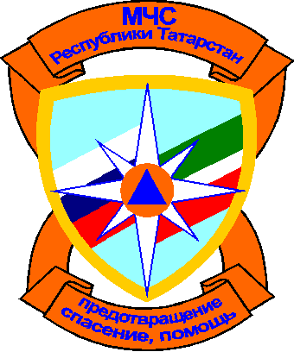
Отдел пропаганды и общественных связей
Главного управления МЧС России по Республике Татарстан
420088, ул. Ак. Губкина, д.50, г.Казань, тел./факс:(843) 221-61-35, 221-61-22
E-mail: pressmchsrt@rambler.ru
Официальный сайт: www.mchs.tatar.ru
ТЕЛЕФОН ДОВЕРИЯ ГУ МЧС РФ по РТ(843) 292-64-09 (круглосуточно)
ТЕЛЕФОН ДОВЕРИЯ МЧС РОССИИ (495) 449-99-99 (круглосуточно)
ТЕЛЕФОН ДОВЕРИЯ ПРЦ МЧС РОССИИ 8-800-100-11-20 (круглосуточно)

ТЕЛЕФОН ПОЖАРНО-СПАСАТЕЛЬНОЙ СЛУЖБЫ – 01 (С МОБИЛЬНОГО-112 или 012)

Сводка о происшествиях по Республике Татарстан на 7.00 мск 4 января 2013 года
Происшествия за 3 января:

Пожарные подразделения ГПС Главного управления МЧС России по РТ выезжали по тревоге 51 раз. В республике произошло 10 пожаров. Погиб – 1 человек.
Причинами пожаров стали: нарушение правил пожарной безопасности при эксплуатации бытовых электроприборов – 2 пожара, нарушение правил пожарной безопасности при эксплуатации печи – 3 пожара, неосторожность при курении – 2 пожара, неосторожное обращение с огнем – 3 пожара.
Выезды подразделений пожарной охраны на проведение аварийно-спасательных работ при ликвидации последствий ДТП – 12 раз.
Дежурные смены зональных поисково-спасательных отрядов ПСС РТ при МЧС РТ выезжали по тревоге – 11 раз, из них: на разблокировку дверей – 7 раз.
Пожар
03.01.2013 г. 15.00 г. Зеленодольск, ул. 1-я Набережная, дом № 30.
Пожар в одноэтажном бревенчатом доме размером в плане 6х8 метров. Дом сгорел на площади 20 кв. метров. В 15.00 обнаружено тело хозяина дома мужчины, 1958 г.р.
Предварительная причина пожара – неосторожность при курении в состоянии алкогольного опьянения.

Главное управление МЧС России по РТ предупреждает:
· не злоупотребляйте спиртными напитками, никогда не курите в постели!
· не оставляйте детей без присмотра, научите их элементарным правилам пожарной безопасности;
· никогда не пользуйтесь неисправной электропроводкой, не перегружайте электросеть, соблюдайте осторожность при использовании электрообогревателей;
· не оставляйте включенные электробытовые и газовые приборы без присмотра.
Помните: пожар не возникает сам по себе. Его причина - людская халатность и беспечность в обращении с огнем. В состоянии алкогольного опьянения человек теряет контроль над собой и своими действиями, и тем более не может нести никакой ответственности за жизнь другого человека.

